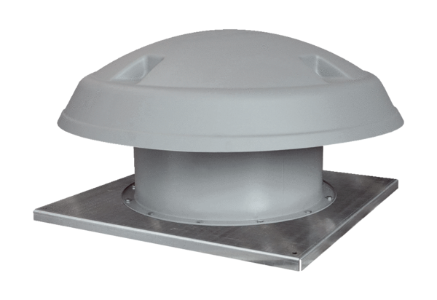Axiální střešní ventilátor DAD 71/6Obsah dodávky: 1 kusSortiment: C
Typové číslo: 0073.0081Výrobce: MAICO

